**INDICAÇÃO Nº___________**

**EXMO. SR. PRESIDENTE DA CÂMARA MUNICIPAL DE SUMARÉ**

Trago, nos termos do Art. 203 do Regimento Interno, a presente INDICAÇÃO solicitando ao Senhor Prefeito Municipal Luiz Alfredo Castro Ruzza Dalben, por meio da Secretaria Competente, realize, com **URGÊNCIA**, a manutenção da calçada da **EM Profª. Nilza Thomazini**, no Parque Residencial Regina, região do Matão.

A tampa de passagem de água pluvial está deslocada e sobressalente, prejudicando o passeio público, especialmente para crianças que passam pelo local diariamente, uma vez que se trata de acesso à escola municipal. Tal situação ocorre na calçada da **Rua Antônio Soares Barros** e demanda reparos com a máxima celeridade.

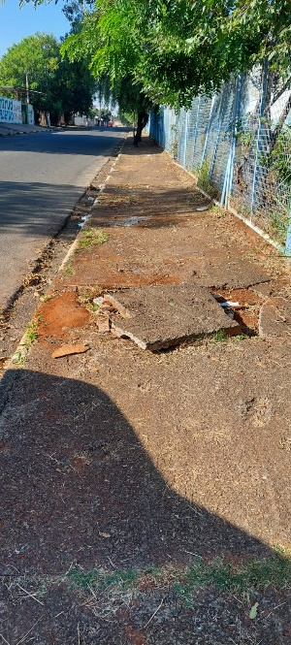 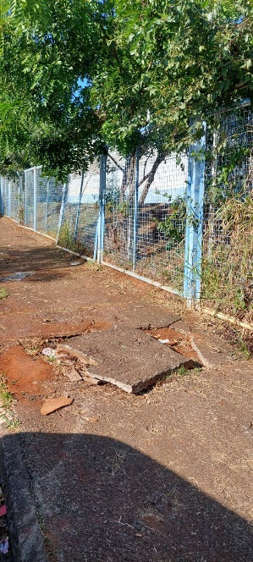

Sala das Sessões, 16 de maio de 2023.

**Hélio Silva**

**Vereador (Cidadania)**